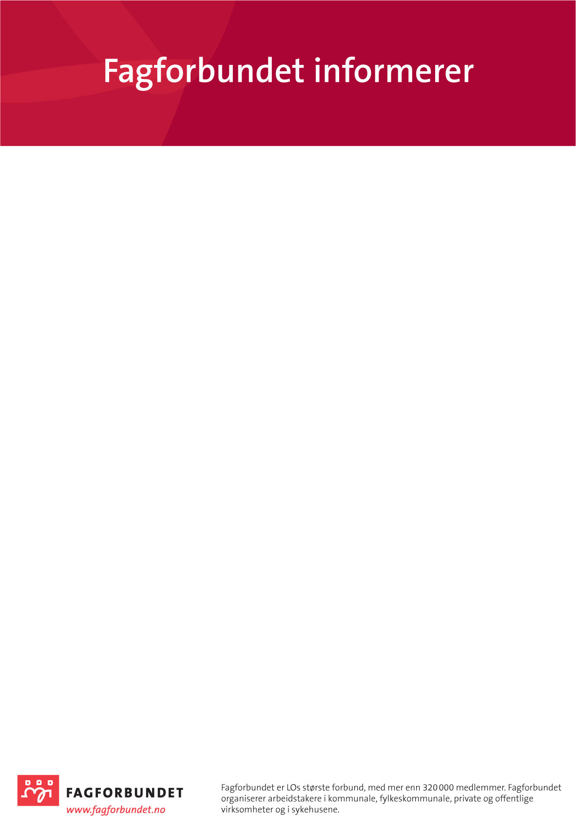
Innkalling - konfliktberedskap

onsdag 9. mars 2022
Kl: 10.00 – 15.00 i Festsalen, Folkets Hus, Stavanger
Lunsj: kl. 12.30

Målgruppe: Fagforeningsledere og Fane2-ansvarlige
NB! Møteplikt!

Det er også mulig å stille med flere fra styret.

Agenda:

Tariffmodulen, Fane 2
Streikehåndbok
Streikemateriell

Vi ber om at dere møter fysisk, men dersom det absolutt ikke er mulig så kan man delta via teams.

Fagforeningens egenandel kr. 700,-.

Påmelding via våre nettsider innen 02.03.22: http://rogaland.fagforbundet.no/

Reiseutgifter dekkes etter rimeligste reisemåte. Ved bruk av egen bil skal dette avtales med opplæringsansvarlig/kasserer i forbundsregionen på forhånd.

Fagforbundet er LOs største forbund, med snart 400 000 medlemmer. Fagforbundet organiserer arbeidstakere i kommunale, fylkeskommunale,
private og offentlige virksomheter og i sykehusene.

